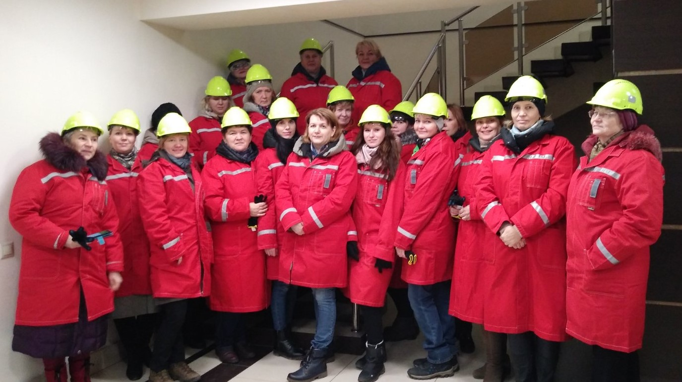
11 декабря 2019 года состоялась экскурсия учителей математики школ г. Череповца на ПАО «Северсталь». Педагоги побывали на производстве холодного проката. Увидели современные линии оцинкования и полимерных покрытий металла. Экскурсия очень интересная и познавательная! Особое внимание на экскурсии было уделено экологической работе предприятия.

